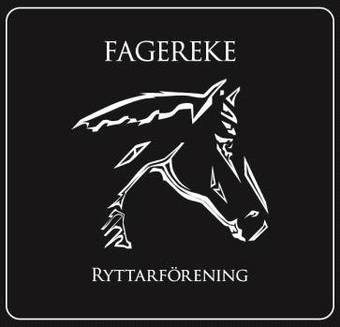
Styrelsemöte 2017-04-20
Närvarande: Paula Stahre, Jennie Lövgren, Gunilla Frööjdh, Fabiola Jansson, Therese Hultgren, Ida Strand
§ 1 Mötets öppnande
§ 2 Val av justerare för mötet
Ida Strand valdes till justerare för mötet.
§ 3 Föregående mötesprotokoll
Föregående protokoll gicks igenom och godkändes.
§ 4 Ekonomi
Fagerekes ekonomi är stabil.
§ 5 Medlemmar
Vi är för närvarande 52 medlemmar.
§ 6 Rapporter och skrivelser från:
Hästägarna
-

Tävlingssektionen
Den lokala hoppningen som skulle vara nu 14 maj är inställd, men den kommer ersättas med en klubbtävling istället längre fram. Nya klubbmedlemmar som är med på denna klubbtävling och blir medlemmar i samband med detta får halva priset på medlemsavgiften för detta år. Det kommer att vara fina priser.
Tävlingssektionen vill ha flera klubbtävlingar, men tycker då att klubben ska vara mer aktiv.
Dom vill även att klubben ska ge alla tävlingsryttare som tävlar för oss ett schabrak/täcke, vi kollar på detta och återkommer till hösten.
Ungdomssektionen
-

§ 7 Övriga frågor
Vi har fått en fråga gällande om Fagereke inte kan ansluta sig till Equipe, Madelene Blomqvist kollar upp vad avgifterna skulle hamna på och om ambitionerna finns hos tävling/ungdomssektionen, hon återkommer till oss om detta och vi tar ett beslut om detta vid nästa styrelsemöte.

Vi ska kolla om vi kan bjuda in Föreningssteget för att kolla om vi kan få
bidrag till paddocken och bevattningssystemet till ridhuset.

Vi behöver köpa in mer salt till utebana.

Hästägarna får inte glömma bort att kratta hörnen och kanterna om det behövs i ridhuset när dom har ridhusveckan.

§ 8 Nästa möte
Nästa möte blir Torsdagen den 25 maj kl. 18:00 i Fagerekes lokal.
§ 9 Mötets avslutande

______________________________
Mötessekreterare Therese Hultgren

_______________________________ _______________________________
Ordförande Paula Stahre Justerare Ida Strand

Åtgärdslista
Nr | Beskrivning | Planerat beslut/klart | Stängd
1 | Utbyggnad av ridhus. Jobbar med finansieringen. | Vilande tills vidare
2 | Speglarna i ridhuset. Inväntar hjälp med transport och uppsättning | Vår 2017
3 | Ommålning av cafeterian och byte av golv. | Vår 2017
4 | Kolla vad vi kan göra för att få flera tävlingsryttare | Pågående
5 | Underlaget i paddocken | Pågående
6 | Kolla efter sponsorer till klubben | Pågående

